BURMISTRZ MIASTA DĘBICA
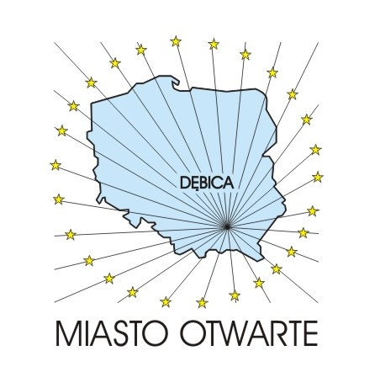
Wy 39-200 Dębica, ul. Ratuszowa 2
Dębica

Wykaz przedsiębiorców posiadających zezwolenie w zakresie odbierania odpadów komunalnych od właścicieli nieruchomości.

( stan na dzień 26 czerwiec 2012r.)

L.P. | Nazwa przedsiębiorcy | Adres | Kontakt | Data wygaśnięcia zezwolenia
1 | DĘBICKIE ZAKŁADY KOMUNALNE „DEZAKO” | ul. Rzeszowska 14, 39-200 Dębica, | Tel. 014 6834028 | 17.10.2016*
2 | SanTa-EKO TADEUSZ ZYCH, IZABELA RUTKOWSKA Sp.j. | ul. Portowa 24, 27-600 Sandomierz | Tel. 015 8236941 | 26.10.2016*
3 | PRZEDSIĘBIORSTWO GOSPODAROWANIA ODPADAMI | Paszczyna 123B, 39-207 Brzeźnica, | Tel. 014 6817912 | 13.05.2019*
4 | TRANS-FORMERS-KARPATIA Sp. z o.o | ul. Krakowska 46, 33-100 Tarnów | Tel. 014 6263540 | 02.02.2017*
5 | ZAKŁAD USŁUG MIEJSKICH Sp. z o.o. | ul. Ratuszowa 12, 39-200 Dębica | Tel. 014 6827050 | 13.03.2018*
6 | FIRMA USŁUGOWO-TRANSPORTOWA  „ STANWUK” | ul. Sobocińskiego 10, 39-200 Dębica | Tel. 609472500 | 14.07.2018*
7 | ŚLUSARSTWO PRODUKCJA – HANDEL-USŁUGI  WŁADYSŁAW RADZIK | 39-218 Straszęcin 9A | Tel. 014 6833399 | 25.06.2020*
8 | USŁUGI KOMUNALNE OCZYSZCZNIE ULIC-CHODNIKÓW-PARKINGÓW ADAMIEC STANISŁAW | Oś. Piłsudskiego 13A/1, 37-500 Jarosław | Tel. 016-732-57-05, kom. 608 155 595 | 30.03.2021*

* Przedsiębiorca odbierający odpady komunalne od właścicieli nieruchomości jest obowiązany do uzyskania wpisu do rejestru działalności regulowanej w zakresie odbierania odpadów komunalnych w gminie, na terenie której zamierza odbierać odpady komunalne od właścicieli nieruchomości. Przedsiębiorcy odbierający odpady komunalne, którzy w dniu wejścia w życie ustawy tj. 1 stycznia 2012 r. posiadali zezwolenie na odbieranie odpadów komunalnych od właścicieli nieruchomości mogą wykonywać działalność w zakresie odbierania odpadów komunalnych bez wpisu do rejestru działalności regulowanej, w okresie 12 miesięcy od dnia wejścia w życie ustawy tj. do 31 grudnia 2012 r.

Urząd Miejski w Dębicy- Biuro Gospodarowania Odpadami
tel. 14 68 38 203, e-mail:bgo@umdebica.pl

